# **BAB V** IMPLEMENTASI SISTEM

## Implementasi sistem

implementasi sistem merupakan suatu tahapan dalam perancangan suatu perangkat lunak. Tahap implementasi dilakukan setelah prosses Analisa dan perancangan selesai dilakukan. Pada tahap implementasi akan dibahas hal – hal yang berhubungan langsung dengan perangkat.

Halaman login

Halaman login di gunakan admin dan karyawan untuk masuk ke dalam sistem. Dengan memasukan username dan password yang terdaftar.

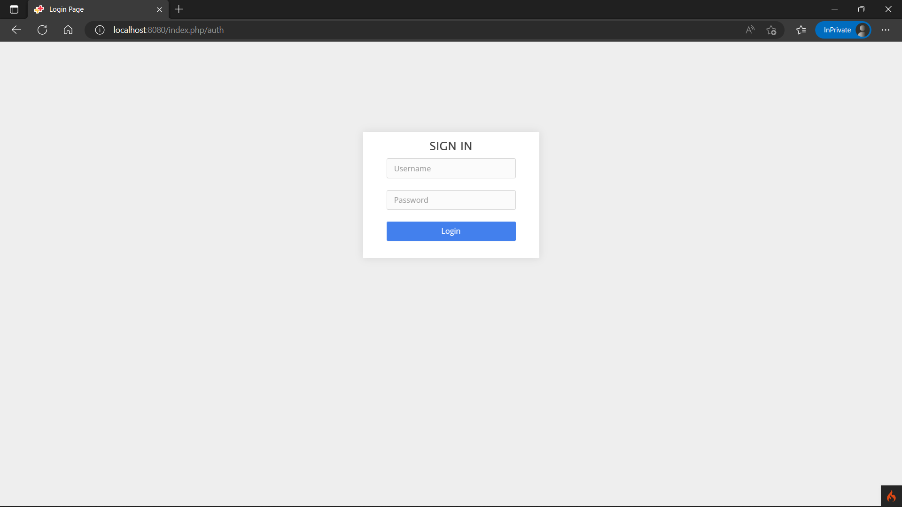

Gambar 5. 1. halaman login

Halaman dashboard

Halaman dashboard menampilkan gambar peta Indonesia, peta ini hanya memeberikan informasi wilayah jika di *hover.*

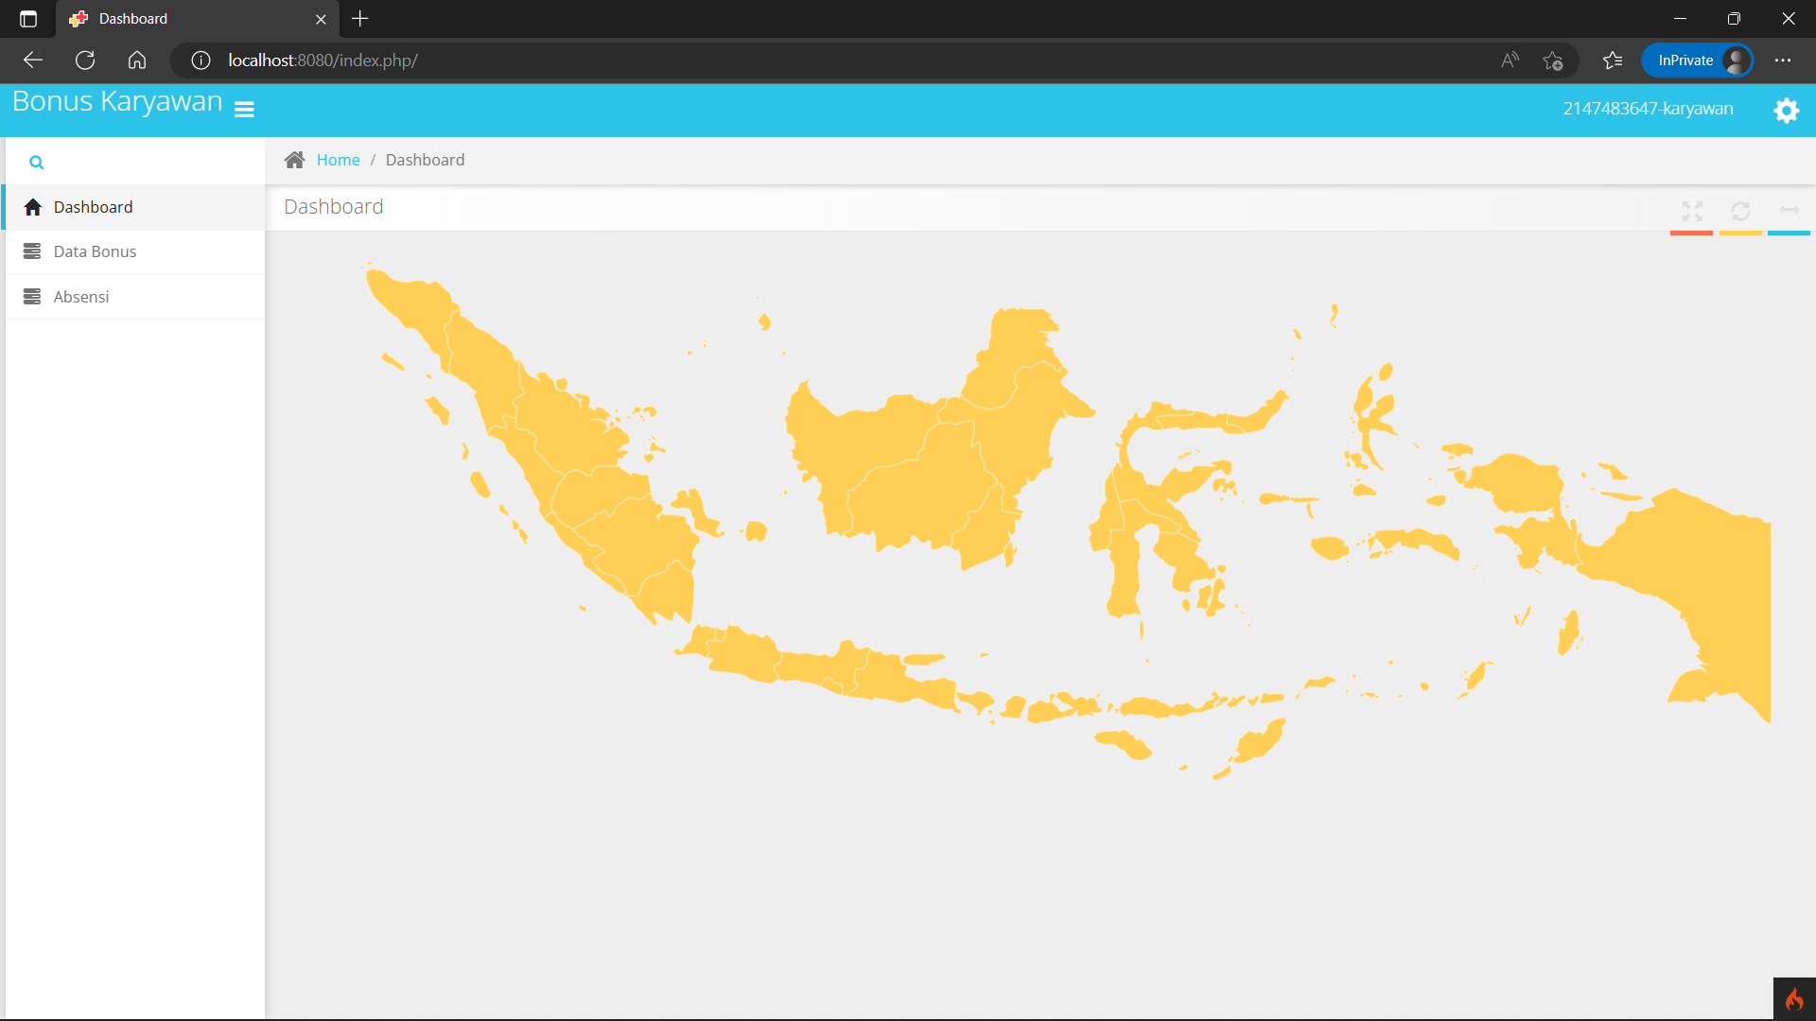

Gambar 5. 2. halaman dashboard

Halaman absensi

Halaman ini di gunakan karyawan untuk melakukan absesi, setelah karyawan melakukan absensi maka akan tampil di bagian absensi. Tersedia juga tombol lihat log untuk menuju ke log absensi.

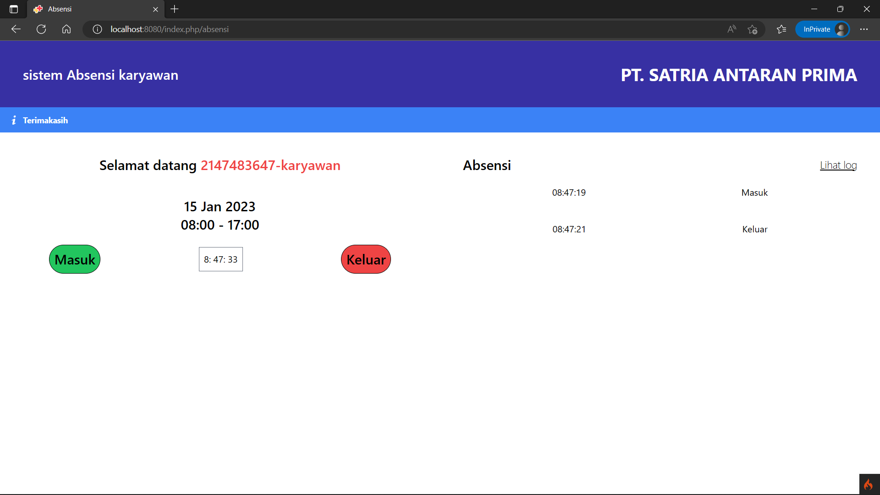

Gambar 5. 3. halaman absensi

Halaman log absensi

Halaman log absensi memiliki 2 tampilan, pertama dari sisi admin, kedua dari sisi karyawan.

Halaman log absensi tapilan karyawan

Tampilan ini memili input bulan dan tahun dan button untuk menampilkan data. Kemudian data akan di tampilkan di dalam table. Log ini berisikan informasi absensi karyawan.

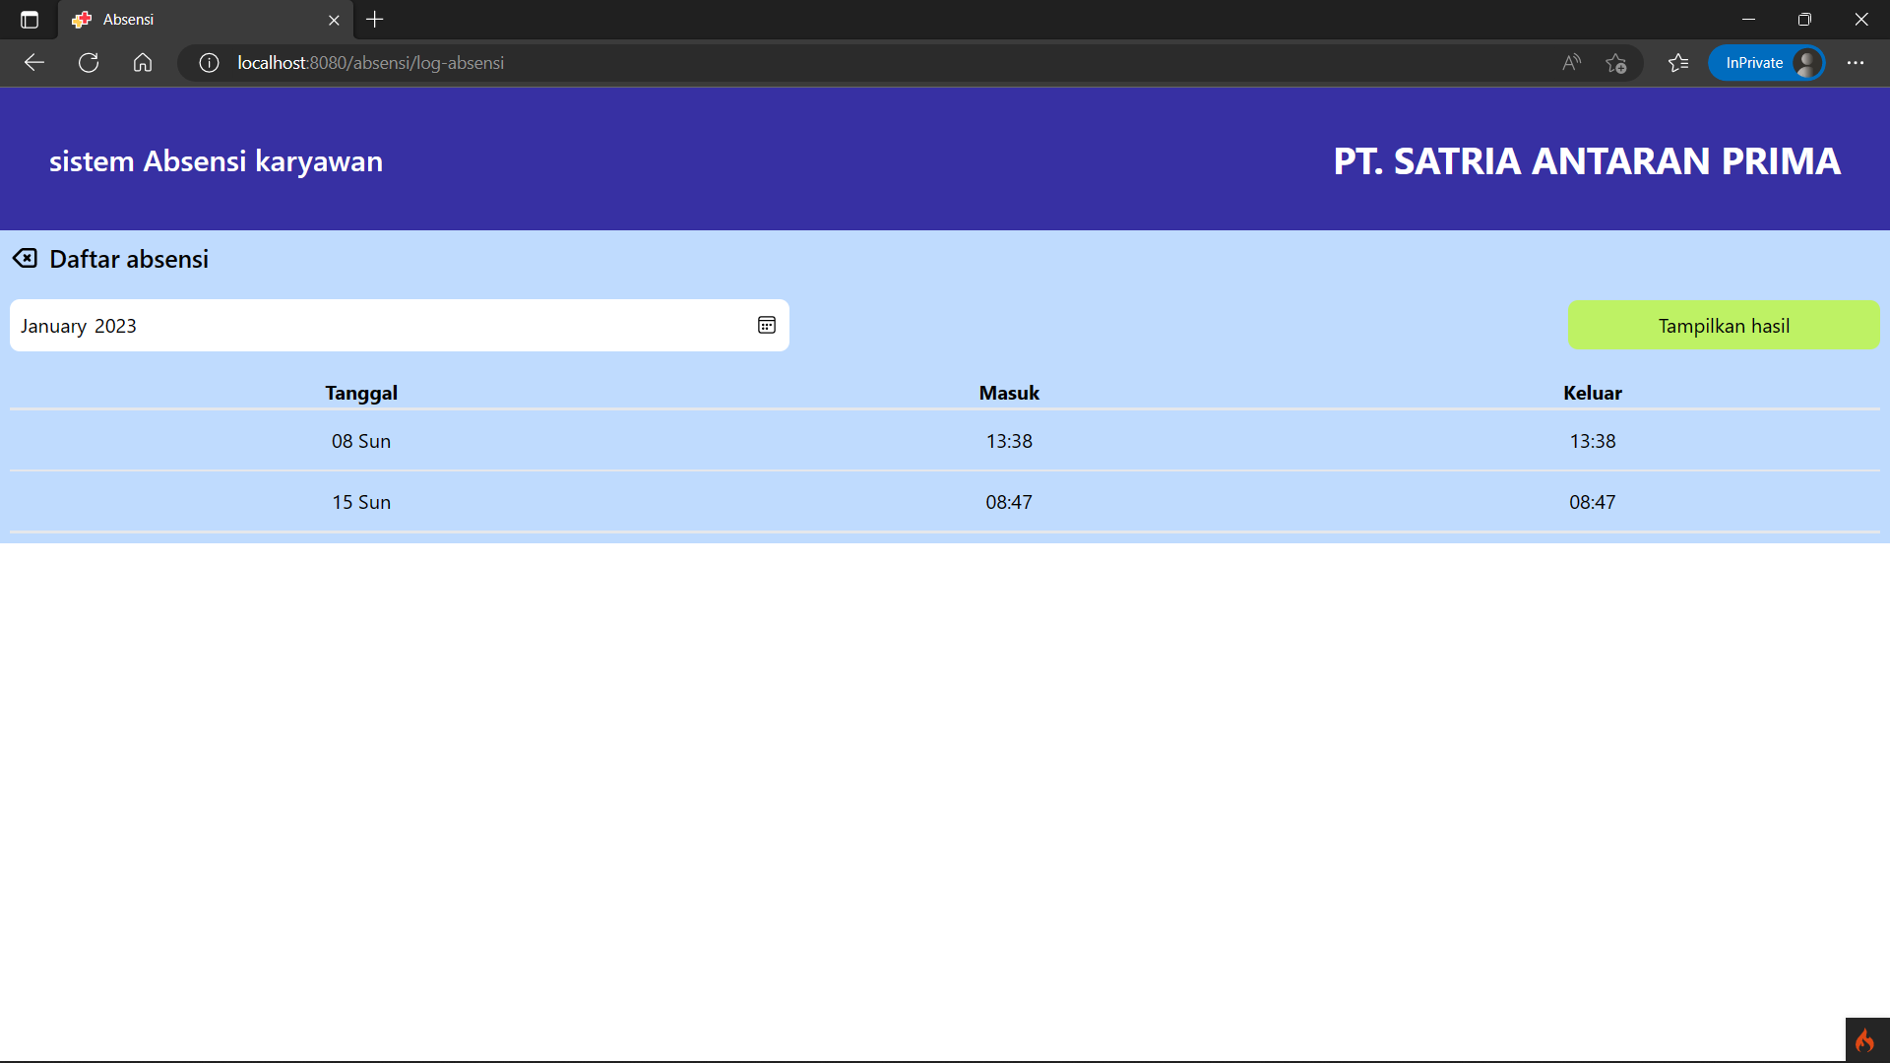

Gambar 5. 4. Halaman log absensi tapilan karyawan

Halaman log absesi tampilan admin

Tampilan ini memiliki 2 fungsi, pertama untuk memfilter tampilan kedua untuk mengunduh data. Tampilan ini hanya tersedia untuk admin.

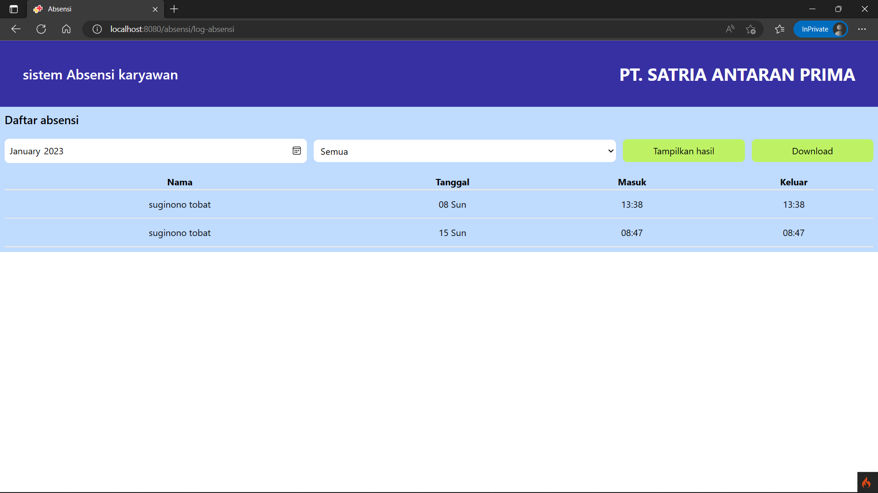

Gambar 5. 5.Halaman log absesi tampilan admin

Tampilan cetak data absensi

Tampilan ini berisikan informasi absensi karyawan yang telah di unduh oleh admin.

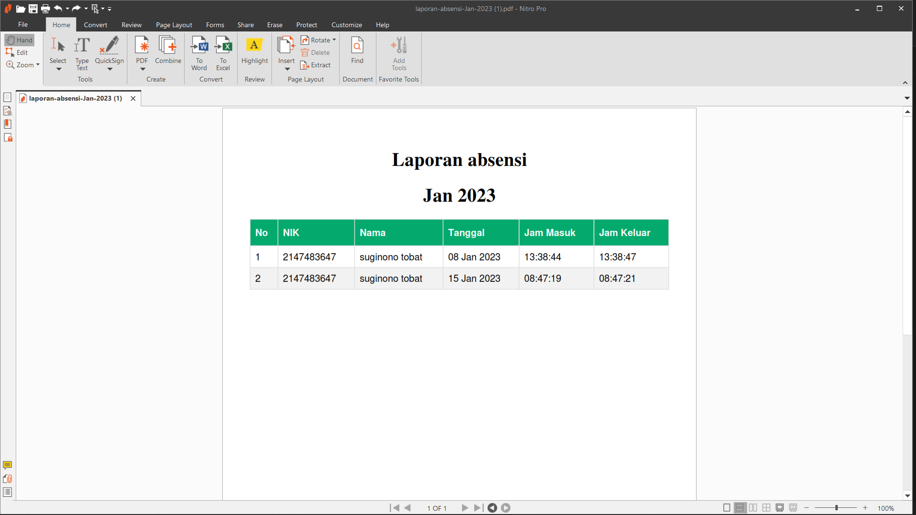

Gambar 5. 6. Tampilan cetak data absensi

## Implementasi database

*Table* absensi

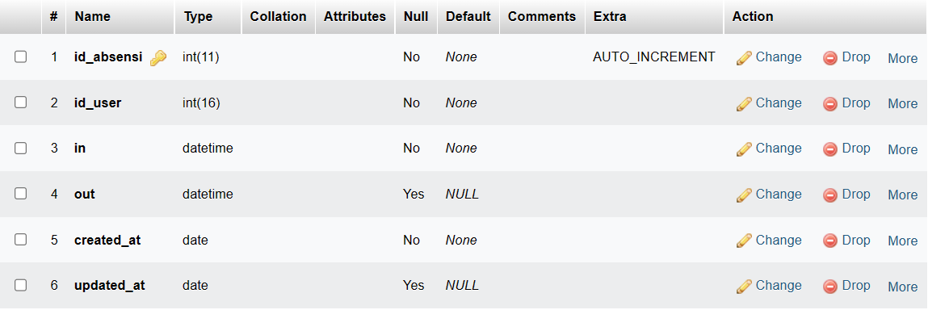

Gambar 5. 7. tabel absensi

*Table* bonus

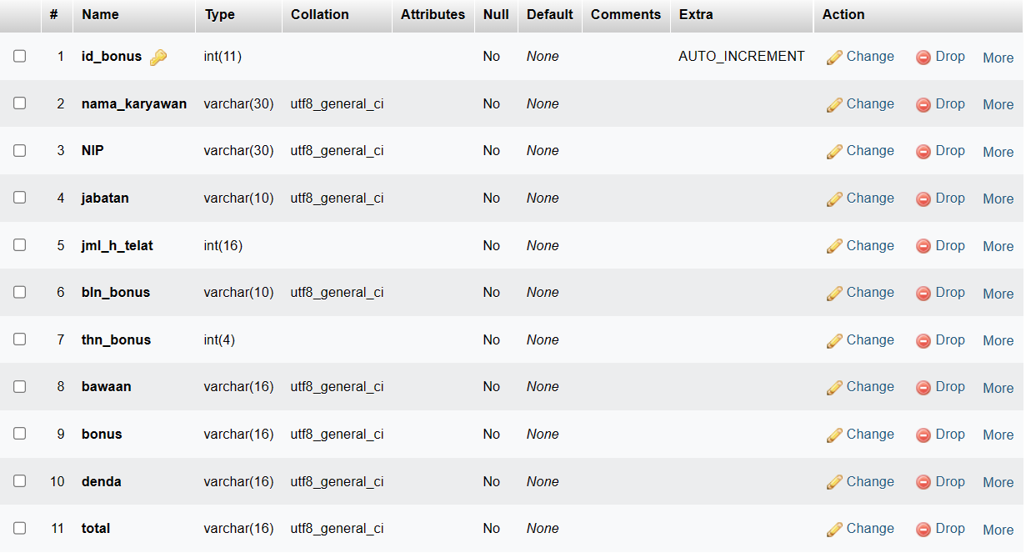

Gambar 5. 8. tabel bonus

*Table* user

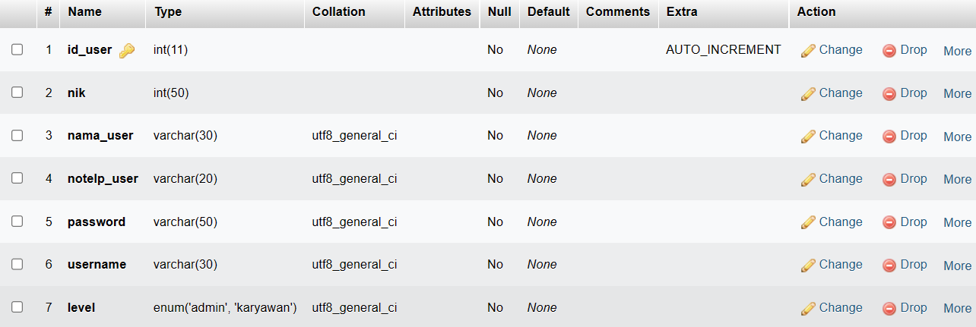

Gambar 5. 9. tabel user

## Pengujian sistem

Pengujian sistem adalah tahapan yang dilakukan ketika sistem akan di diimplementasikan. Sistem di uji untuk menentukan kesalahan – kesalahan yang berupa kesalahan logika maupun kesalahan dalam eksekusi fungsi pada sistem. Sehingga sebelum sistem rilis, pembuat dapat melakukan perbaikan yang mendasar pada saat sistem tersebut, artinya tujuan utama pengujian sistem ini dilakukan untuk menjaga fungsionalitas dari sistem yang di buat. Adapun pengujian sistem dalam Tugas akhir ini di lakukan dua metode yaitu dengan pengujian sistem *white box* dan *black box*. Berikut detail pembahasan pengujian sistem:

### Pengujian white box

Pengujian *white box* akan digunakan untuk melakukan pengecekan detail pada program. Pengujian ini difokuskan untuk mendeteksi kondisi – kondisi dalam sistem yang tidak sesuai atau menggelamai kesalahan logika dalam penulisan program. Berikut ini hasil pengujian sistem ini

*Flow chart* absensi

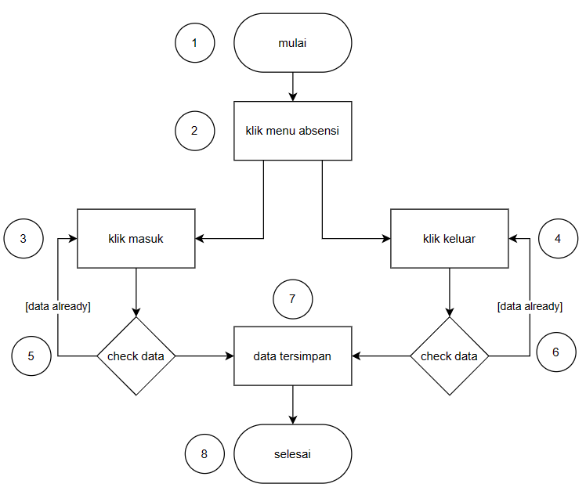

Gambar 5. 10. flow chat absensi

*Listing* program absensi

Tabel 5. 1. tabel listing program absensi

|  |  |
| --- | --- |
| **No** | **script** |
| 1 | public function index()      {          return view('pages/HomePage');      } |

Tabel 5.1. tabel listing program absensi (lanjutan)

|  |  |
| --- | --- |
| **No** | **Script** |
| 2 | public function index()      {          $data = [              'absensi_masuk' => $this->absensi->in(),              'absensi_keluar' => $this->absensi->out()          ];          return view('pages/absensi/HomePage', $data);      } |
| 3 | public function masuk()      {          $absensi_masuk = $this->absensi->in();          if (!$absensi_masuk) {              $this->absensi->masuk();              session()->setFlashdata('success', 'success');          } else {              session()->setFlashdata('error', 'error');          }          return redirect()->to('/absensi');      } |
| 4 | public function keluar($id)      {          $absensi_keluar = $this->absensi->out();          if ($id > 0 && !$absensi_keluar) {              $this->absensi->keluar($id);              session()->setFlashdata('success', 'success');          } else {              session()->setFlashdata('error', 'error');          }          return redirect()->to('/absensi');      } |
| 5 | if (!$absensi_masuk) {              $this->absensi->masuk();              session()->setFlashdata('success', 'success');          } else {              session()->setFlashdata('error', 'error');          } |

Tabel 5.1. tabel listing program absensi (lanjutan)

|  |  |
| --- | --- |
| **No** | **Script** |
| 6 | if ($id > 0 && !$absensi_keluar) {              $this->absensi->keluar($id);              session()->setFlashdata('success', 'success');          } else {              session()->setFlashdata('error', 'error');          } |
| 7 | $this->absensi->masuk();              session()->setFlashdata('success', 'success');  $this->absensi->masuk();              session()->setFlashdata('success', 'success'); |
| 8 | return redirect()->to('/absensi'); |

*Flow graph* absensi

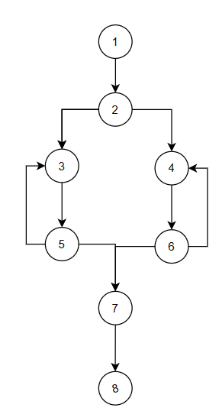

Gambar 5. 11. Flow graph absensi

*Cyclomatic complexity*

*Cyclomatic complexity* adalah pengukuran software yang memberikan pengukuran kuantitatif dari kompleksitas logika program. Nilai yang dihitung bagi *cyclomatic complexity* menentukan jumlah jalur – jalur yang independen dalam kumpulan basis suatu program dan memberikan jumlah tes minimal yang harus dilakukan untuk memastikan bahwa semua pernyataan telah dieksekusi.

Dari flow graph diatas maka diketahui:

Edge (E) = 10.

Node (N) = 8.

Predicate node (P) = 2.

Perhitungan region / complexity dengan rumus:

V(G) = E – N + 2.

V(G) = 10 – 8 + 2 = 4

Perhitungan predicate node dengan rumus:

V(G) = P +1.

V(G) = 2 + 1 = 3.

### Pengujian black box

*Black box testing*, dilakukan tanpa mengetahui detail struktur internal dari sistem komponen yang di test. Juga di sebut sebagai behavior testing, specification-based testing, input / output testing atau functional testing. Berikut adalah hasil pengujian black box testing:

Pengujian absensi

Tabel 5. 2. pengujian absensi

|  |  |  |  |  |
| --- | --- | --- | --- | --- |
| **Perintah** | **Aksi** | **Hasil yang di harapkan** | **Hasik actual** | **Keterangan** |
| Klik menu absensi | Klik menu absensi | Tampil halaman absensi | Menampilkan halaman absensi | Sesuai |

Tabel 5.2. pengujian absensi (lanjutan)

|  |  |  |  |  |
| --- | --- | --- | --- | --- |
| **Perintah** | **Aksi** | **Hasil yang di harapkan** | **Hasik actual** | **Keterangan** |
| Klik masuk | Klik masuk | Data tersimpan | Data tersimpan | Sesuai |
| Klik keluar | Klik keluar | Data tersimpan | Data tersimpan | sesuai |

Pengujian log absensi

Tabel 5. 3. pengujian log absensi

|  |  |  |  |  |
| --- | --- | --- | --- | --- |
| **Perintah** | **Aksi** | **Hasil yang di harapkan** | **Hasik actual** | **Keterangan** |
| Klik lihat log | Klik lihat log | Menampilkan halaman log absensi | Tampil halaman log absensi | Sesuai |
| Lihat log | Masukan tanggal lalu klik tampilkan hasil | Menampilkan hasil log absesi sesuai sorting | Tampil log absensi sesuai sorting | sesuai |

Pengujian cetak absensi

Tabel 5. 4. pengujian cetak absensi

|  |  |  |  |  |
| --- | --- | --- | --- | --- |
| **Perintah** | **Aksi** | **Hasil yang di harapkan** | **Hasik actual** | **Keterangan** |
| Cetak absensi | Klik download | Tampil data cetak | Menampilkan data cetak | Sesuai |